东校区08学年第二学期08级B卷答案
一.（每小题8分，共64分）
1. 已知 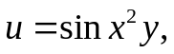 求 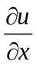
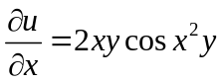
2.. 若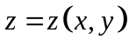是由方程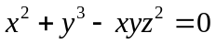确定的隐函数，求.
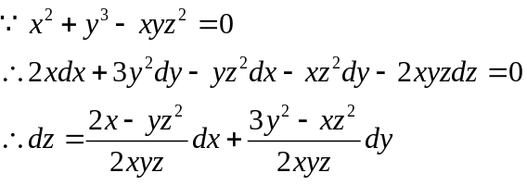
3．求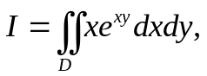 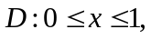 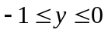.
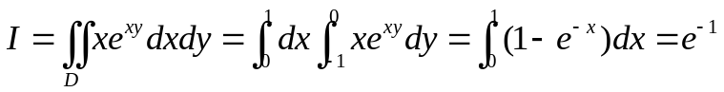
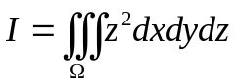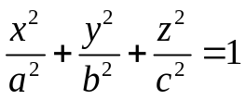
4. 求 其中是由椭球面 所围成的空间闭区域．
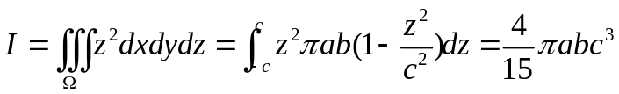

5. 求微分方程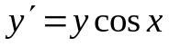的通解.
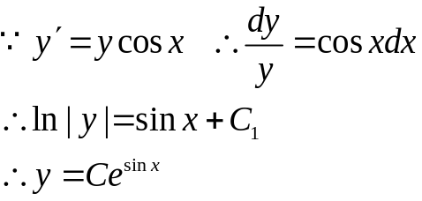
6. 求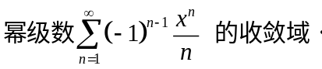
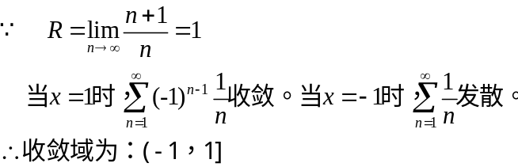

7. 判断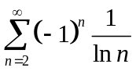 的敛散性, 若收敛, 指明是绝对收敛还是条件收敛?
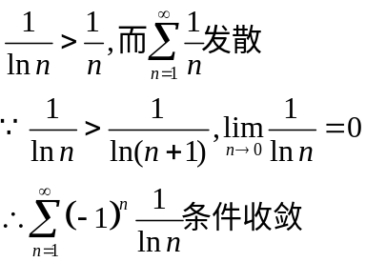
8. 求 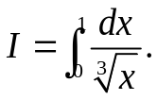
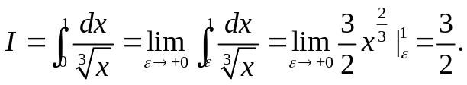
二.（每小题6分，共24分）
1. 验证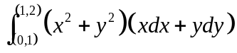 与路径无关，并求其值。
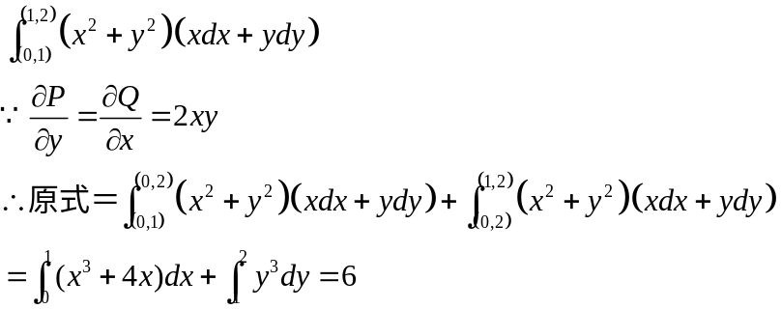
2. 求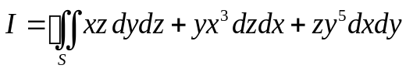， 其中S 是由球面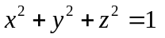的外侧
3. 求方程 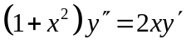 的通解.
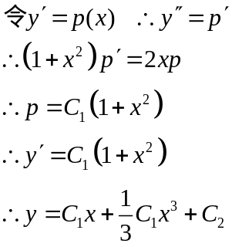
4. 求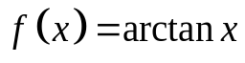在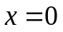处的幂级数展开式, 并指出收敛域.
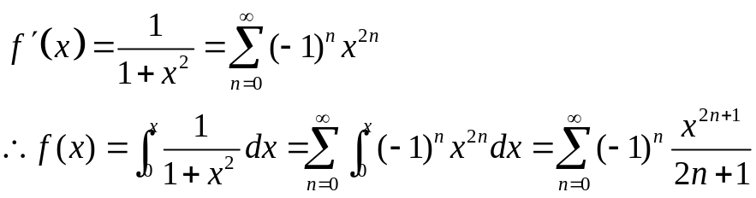
三.（每小题4分，共12分）
1. 求方程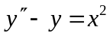 的通解
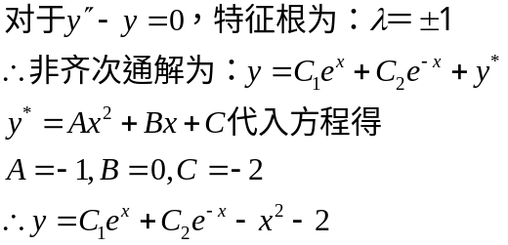
2. 讨论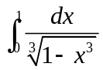的敛散性.
瑕点：x=1
,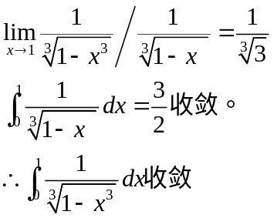
3. 证明: 若在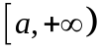上一致连续, 且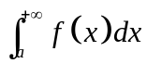收敛, 则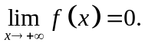
证: 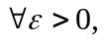
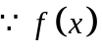在上一致连续, 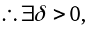
使得只要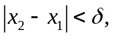 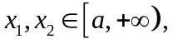就有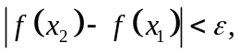 (1)
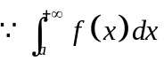收敛, 对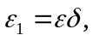 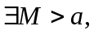 当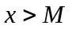时有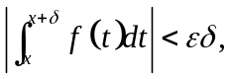 (2)
由(1), 当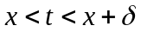时, 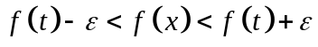,
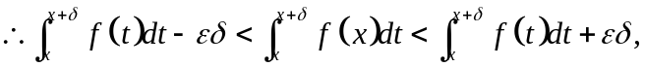
即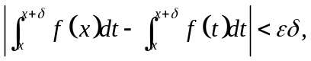 (3) 所以当时,
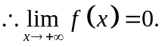,
注: 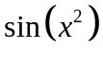在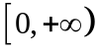上不一致连续, 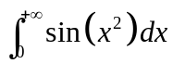收敛 (令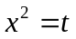), 但